Кто-кто в теремочке живёт?
(физкультурный досуг в средней группе)
Терёмок размещён у короткой стены спортивного зала. Ведущие роли в играх исполняют ученики школы, костюмированные в соответствии с сюжетом игры.
Ведущий:
Стоит в поле теремок, он не низок, не высок.
Пусть сыграет с нами тот, кто в теремке живёт.
Ребятки, давайте вместе спросим:
Кто-кто в теремочке живёт?
Кто-кто в невысоком живёт?

Мышка(выбегает из теремка):
Я маленькая мышка. Я вовсе не трусишка!
Становитесь в хоровод: все вы – мышки, Данил – кот!
(надевает маску-шапочку мальчику и ставит его в середину круга)

Ведущий и Мышка(продвигаясь по кругу):
Мыши водят хоровод, на лежанке дремлет кот.
Тише мыши. Не шумите и кота не разбудите.
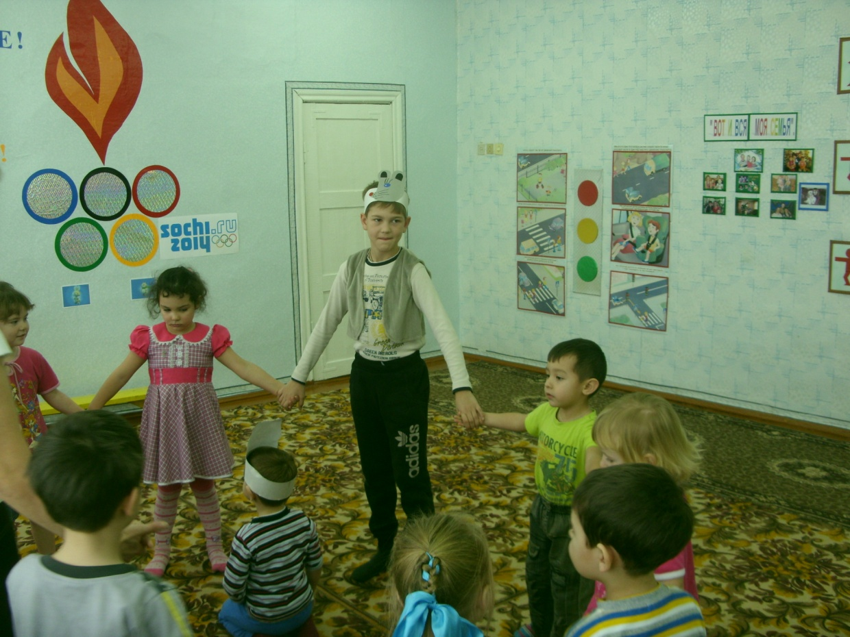
Мыши:
Тра-та-та тра-та-та! Не боимся мы кота!
(подвижная игра «Кот и мыши» повторяется 2-3 раза)
Ведущий и дети:
Кто-кто в теремочке живёт?
Кто-кто в невысоком живёт?
Голос из теремка:
В маленькой канавке на лесной опушке
Днём и ночью громко квакают…
Дети:
-лягушки!
Лягушка:
-Ква-а-а-а! Поиграем в самую лягушачью игру. Давайте устроим болото( вместе с детьми раскладывает по кругу верёвку)
Вот лягушки по дорожке
Скачут, вытянувши ножки.
Ква – ква – ква - ква
Скачут вытянувши ножки (прыгают на двух ногах, раздвинув пальцы рук)
Вот из лужицы на кочку
Да за мошкою вприскочку! (влезают на скамейку)
Ква – ква – ква – ква
Есть им больше неохота
Прыг опять в своё болото. (спрыгивают вниз)
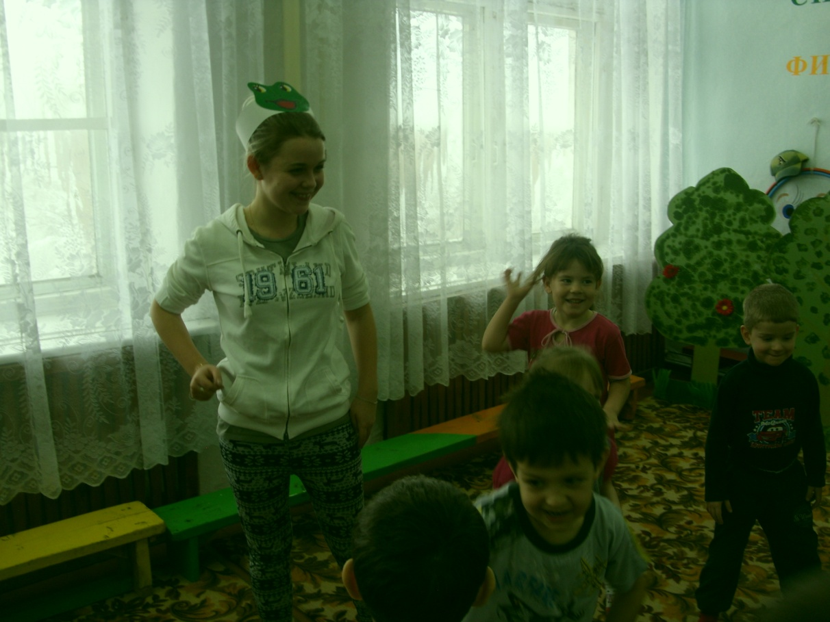
(подвижная игра «Лягушки» повторяется 2-3 раза)
Ведущий и дети:
Кто –кто в теремочке живёт?
Кто-кто в невысоком живёт?
Зайчик (выпрыгивает из теремка):
Раз, два, три, четыре, пять
Негде зайчику скакать
Всюду ходит серый волк
Он зубами щелк, да щелк?
Ведущий:
А мы спрячемся в кусты,
Прячься, заинька, и ты!
(дети прячутся за кусты)
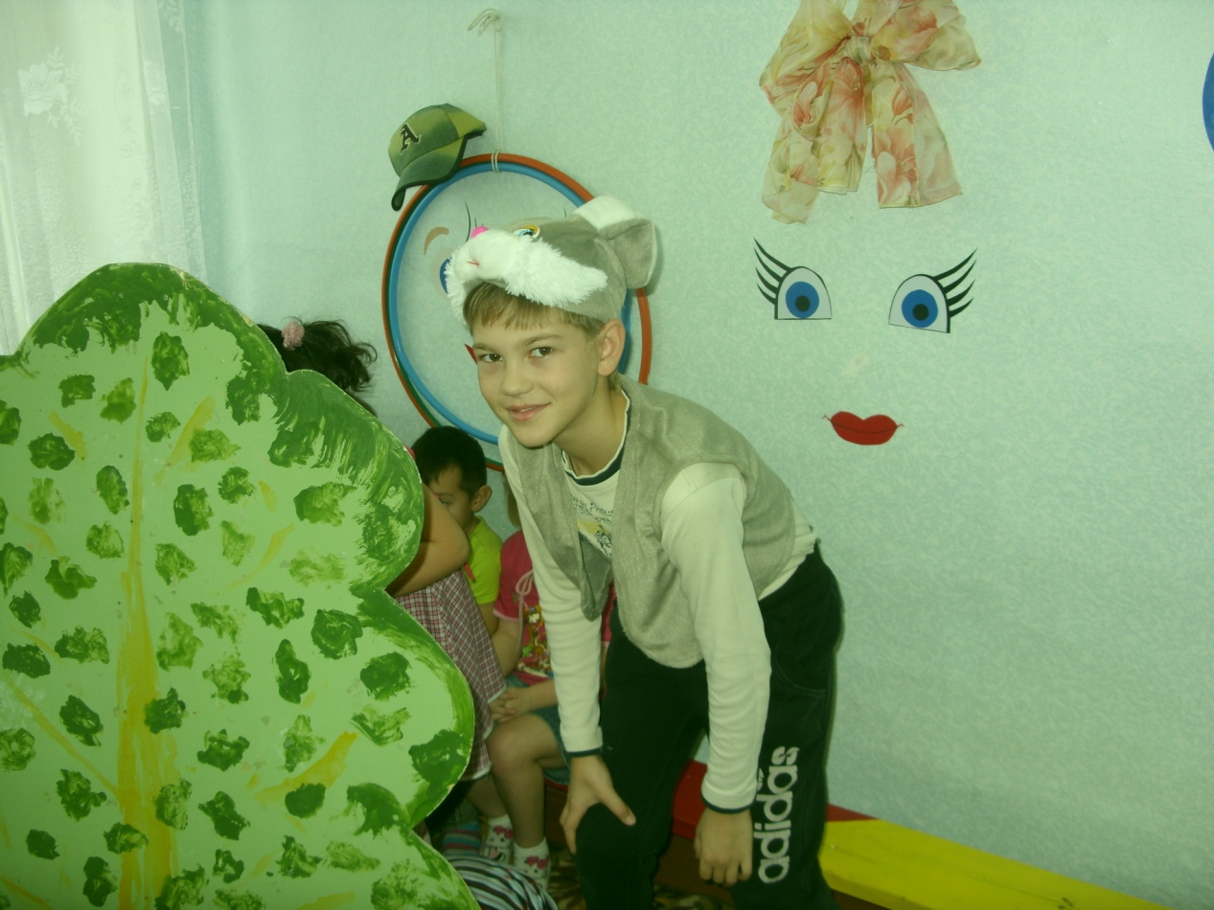

Волк (шагает выпадами, говорит речитативом):
Я лохматый серый волк,
Я в зайчишках знаю толк!
Все они прыг да скок
Попадут мне на зубок!...
У, нет никого.
Спрячусь за куст, подожду….
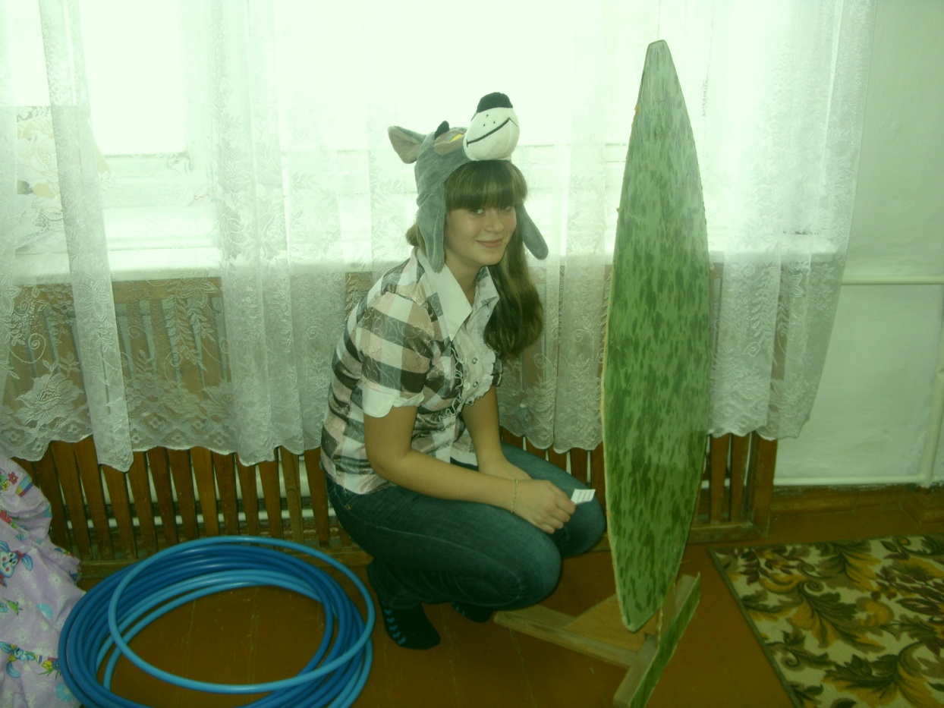
Ведущий:
Зайки скачут скок скок скок
На зелёный на лужок
Травку щиплют, слушают,
Не идёт ли волк……Волк!
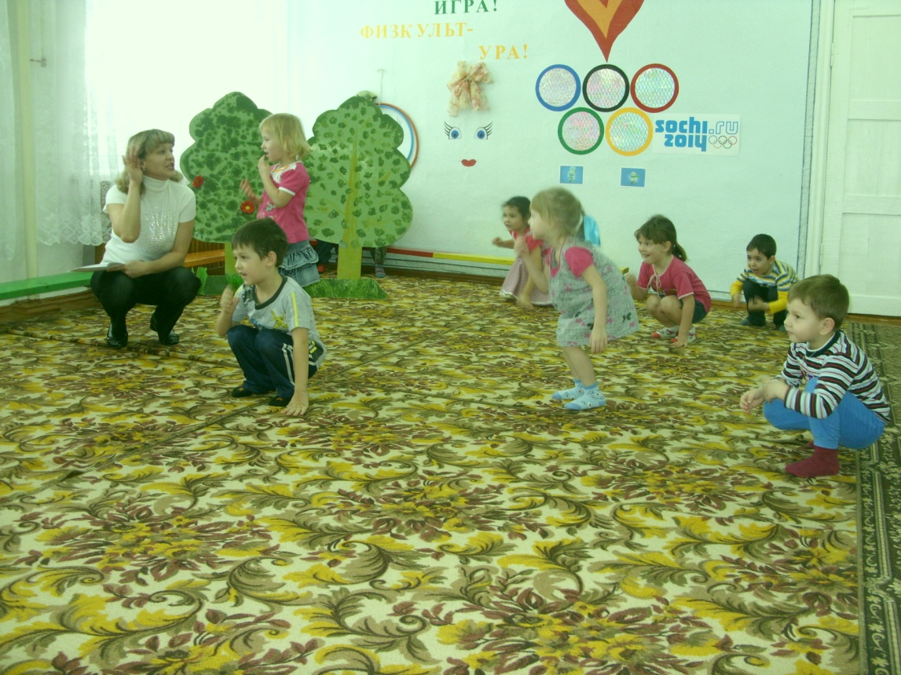
(волк ловит детей, подвижная игра «Зайцы и волк» повторяется 2-3 раза)
Ведущий и дети:
Кто-кто в теремочке живёт?
Кто-кто в невысоком живёт?
Ведущий:
Никто не отзывается…Ребятки! Вы знаете сказку? Скажите, кто сейчас должен появиться из теремка?... Почему же лиса не выходит?...Вот что я придумала: давайте мы её выманим, начнём кудахтать, кукарекать…. Она подумает, что курочки пришли. Только не забудьте, что убегать от неё в курятник надо очень быстро.
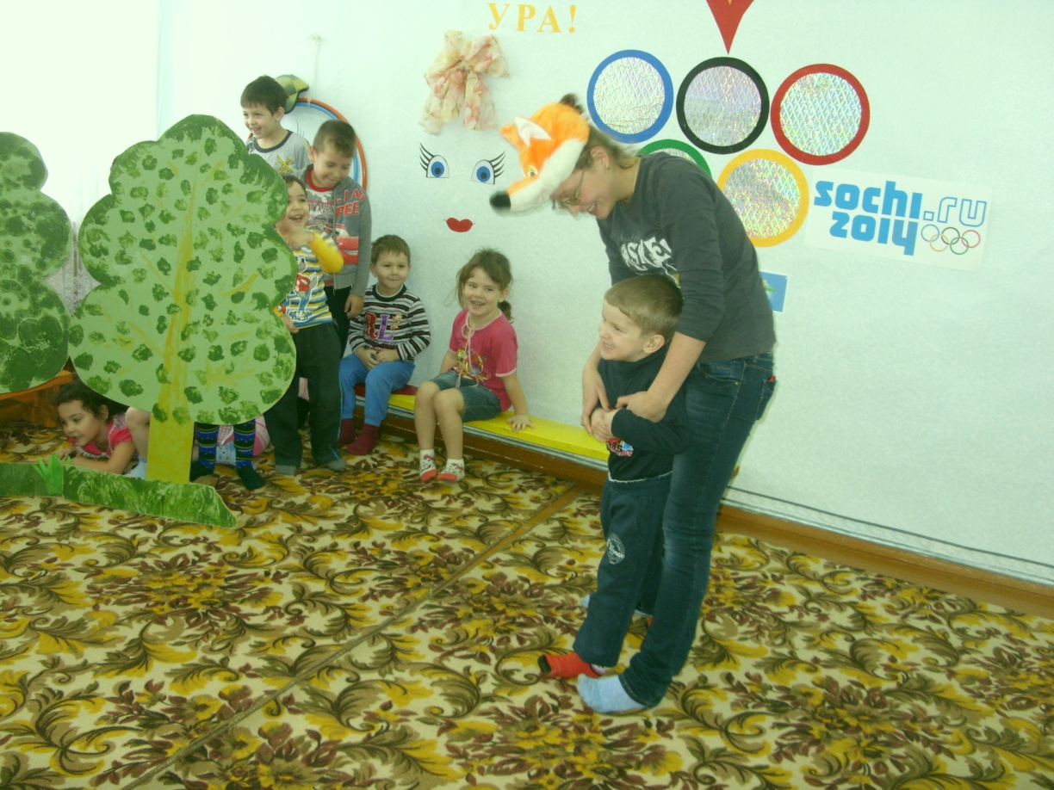
(подвижная игра «Лиса в курятнике» повторяется 2-3 раза)
Ведущий и дети:
Кто-кто в теремочке живёт?
Кто- кто в невысоком живёт?
Медведь (появляется за спинами детей): Я хочу жить в теремочке, но меня туда не пускают. Говорят, что я ничего не умею делать. Неправда! Я петь умею: у-у-у-у
А ещё я с давних пор
Замечательный танцор!

Ведущий:
Ну-ка, Мишенька, спляши.
Пусть посмотрят малыши!
(медведь неуклюже пляшет)
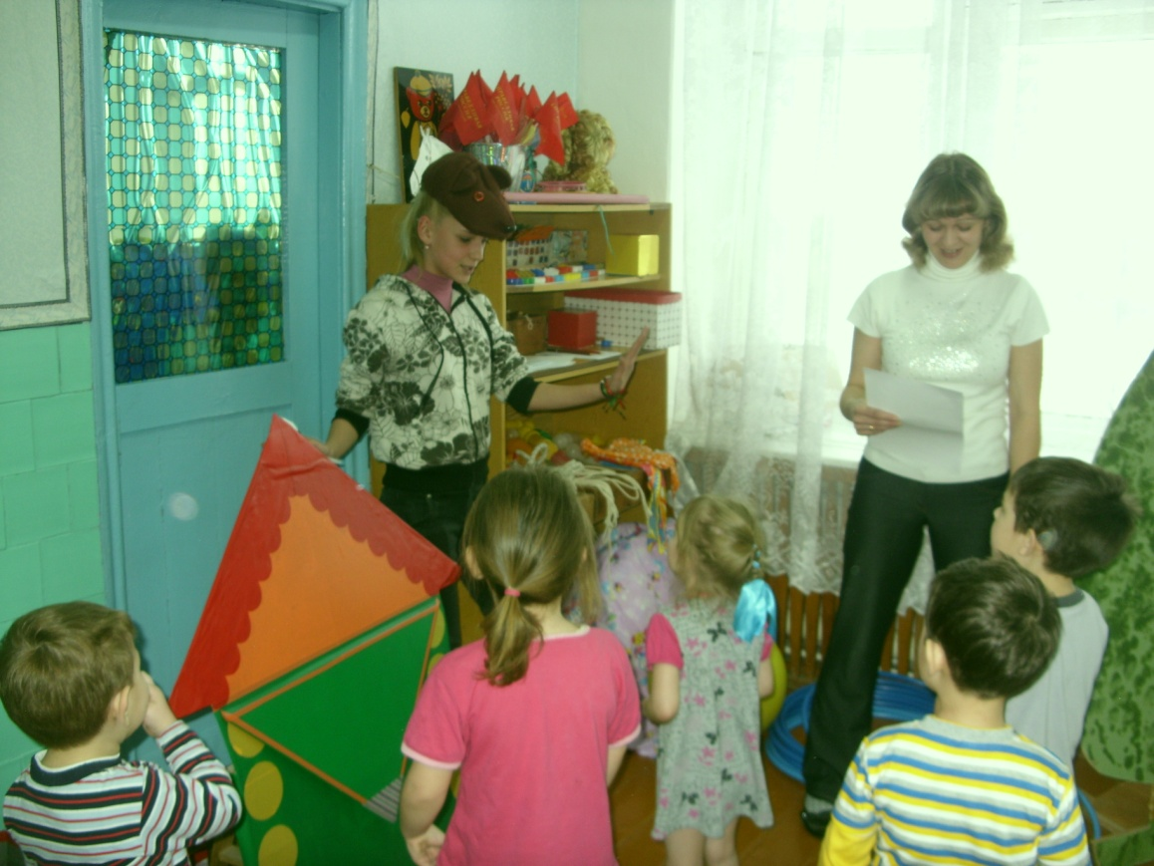
Ведущий:
Ай да Мишка – молодец!
Пляшите вместе с ним, ребятки!
(весёлый пляс под бубен)

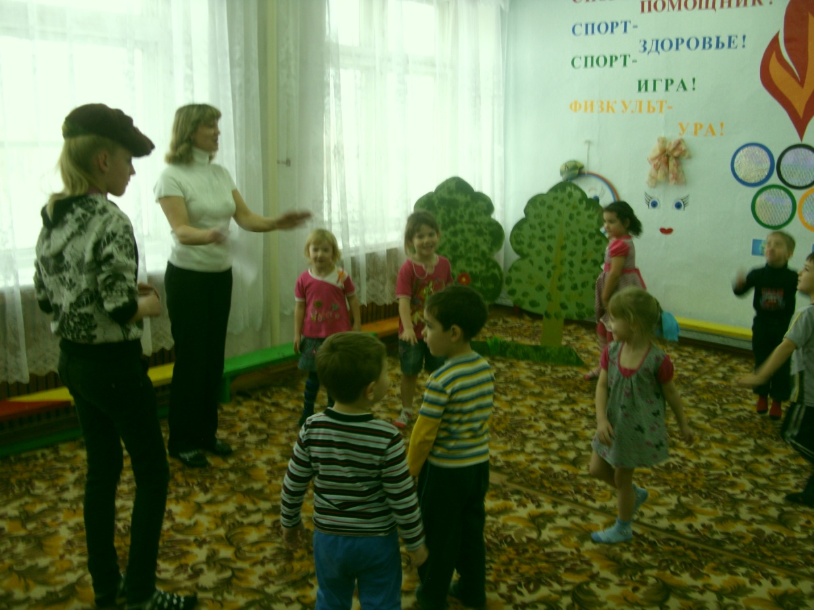
Вот какой весёлый пляс во дворе идёт у нас!
Не стоит никто на месте, все танцуют с нами вместе,
Все ногами топают ,все в ладоши хлопают?
Вот весёлые дела – в пляс вся улица пошла!!!

